Benessere

SOGGIORNO BENESSERE POSTA DONINI
SAN MARTINO IN CAMPO (PG)

TIPOLOGIA CAMERA | PERIODO A  01/11 – 20/12 | PERIODO B  02/04 - 24/04  01/05 – 31/05  15/09 - 31/10  21/12 – 24/12 | PERIODO C  25/04 - 30/04  01/06 - 09/08  18/08 – 14/09  25/12 – 27/12 | PERIODO D  01/01 - 02/01  10/08 – 17/08  28/12-31/12 | Suppl.to Mezza Pensione al giorno
DBL/TWIN CLASSIC | € 64 | € 73 | € 83 | € 106 | 44 €
DBL/TWIN EXECUTIVE | € 73 | € 78 | € 88 | € 115 | 44 €
DBL DELUXE | € 83 | € 88 | € 100 | € 125 | 44 €
DBL/TWIN JUNIOR SUITE | € 114 | € 122 | € 132 | € 157 | 44 €
DSU CLASSIC | € 114 | € 120 | € 129 | € 162 | 44 €
DSU EXECUTIVE | € 121 | € 124 | € 137 | € 170 | 44 €
DSU DELUXE | € 133 | € 140 | € 151 | € 179 | 44 €
DSU JUNIOR SUITE | € 165 | € 174 | € 196 | € 212 | 44 €
Circondato da boschi privati e giardini paesaggistici, il Posta Donini - Historic Hotel sorge nell’ex residenza estiva, risalente 17° secolo, della famiglia aristocratica Donini. La struttura vanta una piscina all’aperto, una spa, un ristorante e il WiFi gratuito in tutti gli ambienti. Tutte climatizzate, le camere e le suite sono ubicate in 2 edifici separati. Villa Laura e Villa Costanza sono collegate da una passerella in vetro vista giardino. Gli alloggi presentano una TV satellitare a schermo piatto, un bagno in marmo e arredi d’epoca. Alcune sistemazioni hanno soffitti con travi a vista. In loco potrete usufruire di un esclusivo ristorante che
propone una cucina casareccia con piatti umbri e italiani. Le ex scuderie sono disponibili per ricevimenti e occasioni speciali. La Posta Donini - Biowellness SPA comprende una piscina con idromassaggio,

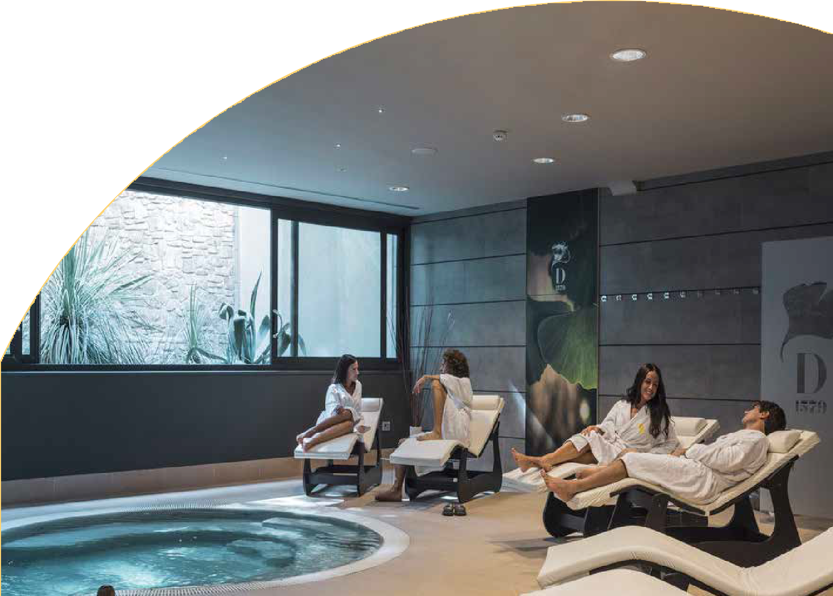
un bagno turco, una sauna finlandese e docce sensoriali. Potrete prenotare massaggi e trattamenti per il corpo, e approfittare della piscina che include una macchina per le onde
e una cascata per massaggi. La struttura dista 12 km da Perugia e 30 km da Todi.

VLB24
PER INFORMAZIONI

